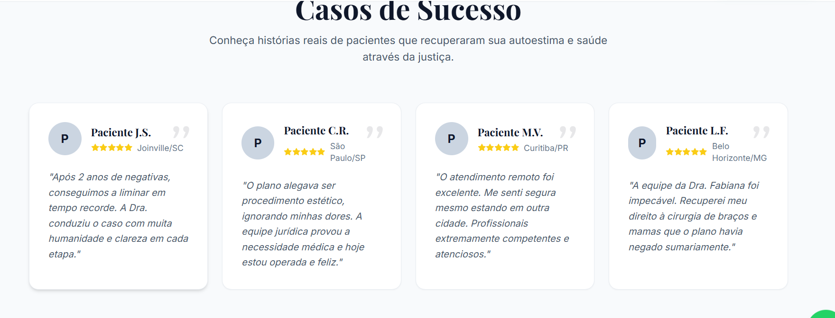

Acho que poderíamos substituir este bloco por:

HISTÓRIAS REAIS, DE MULHERES REAIS
ESCUTO TODOS OS DIAS PACIENTES QUE TIVERAM SEUS DIREITOS NEGADOS

O plano de saúde negou dizendo que era cirurgia estética.
O plano disse que eu não me enquadrava, porque não tinha “pele suficiente”.
Minha barriga parece um avental.
Tenho vergonha do meu próprio corpo.
Tenho vergonha de usar biquíni.
Não consigo ficar sem roupa na frente do meu marido.
Mesmo fazendo academia, a pele não voltou ao lugar.
Tenho assaduras embaixo dos seios.
Meus seios ficaram muito caídos e murchos.
Sofri tanto para chegar até aqui.
No final do dia, fico com cheiro forte por causa das assaduras.
Em dias mais quentes, as assaduras chegam a arder.
Evito roupas claras porque o suor escorre pelas dobras da pele.
Eu emagreci, mas não consigo me olhar no espelho.

